工程量清单编制说明
工程名称：2号楼及10号楼门厅改造工程
- 工程概况：
本项目为2号楼及10号楼门厅改造工程，工程地址位于浙江省杭州市。
- 编制依据：
- 施工图。
- 《建设工程工程量清单计价规范（GB50500-2013）》、《房屋建筑与装饰工程工程量计算规范（GB50854-2013）》、《通用安装工程工程量计算规范（GB50856-2013）》、《浙江省房屋建筑与装饰工程预算定额（2018版）》、《浙江省通用安装工程预算定额（2018版）》、《浙江省建设工程计价规则（2018版）》以及相应解释和勘误等资料。
- 与本工程有关的标准（包括标准图集）、规范、技术资料解释等。
- 业主提供的相关资料、会议纪要、与业主和设计的往来函件等。
- 编制范围：
本清单编制范围为：2号楼及10号楼门厅改造内的土建工程、电气工程等内容，具体以提供的设计施工图纸及工程量清单及其编制说明、磋商文件中明确的内容为准。
- 工程质量、工期、材料、施工等要求：（详见磋商文件）
- 其他说明的事项：
- 取费及报价说明
- 安全文明施工费用必须充分保证。投标单位应根据《关于建筑业实施营改增后浙江省建设工程计价规则调整的通知》（建建发[2016]144号）、《省建设厅关于调整建设工程安全文明施工费的通知》（浙建建发[2022]37号）、《关于发布营改增后浙江省建设工程施工取费费率的通知》（浙建站定[2016]23号）及《浙江省建设工程计价规则》（2018版）施工取费的相关规定，投标报价不得低于相应基准费率的90%（即施工取费费率的下限）计取，具体如下：
房屋建筑及构筑物工程：取费基数为“定额人工费+定额机械费”，具体费率为9.86%；
安装工程：取费基数为“定额人工费+定额机械费”，具体费率为7.35%。
- 企业管理费（包括施工企业现场监控以及施工企业对建筑以及材料、构件和建筑安装物进行一般鉴定、检查所发生的检验试验费等相关费用）及利润的费率按照《浙江省建设工程计价规则（2018版）》规定可参考相应施工取费费率由企业自主确定，取费基数为定额项目中的“人工费+机械费”。为保障工程质量和安全，企业管理费报价不得低于省建设行政主管部门颁发的施工费用定额和相关取费计价文件规定的对应专业工程企业管理费弹性费率下限乘以 20%的计算值,具体如下：
房屋建筑及构筑物工程：取费基数为“定额人工费+定额机械费”，具体费率为2.49%；
安装工程：取费基数为“定额人工费+定额机械费”，具体费率为3.26%。
- 规费按照《浙江省建设工程计价规则（2018版）》及浙建建[2018]61号文规定在规费政策平稳过渡期内不得低于标准费率的30%，具体如下：
房屋建筑及构筑物工程：取费基数为“人工费+机械费”，具体最低费率为7.73%；
安装工程：取费基数为“人工费+机械费”，具体最低费率为9.19%。
- 税金按照浙建建发[2019]92号文件规定计取，费用不得竞争，具体费率为9.00%。
- 安全生产责任险费用按照杭建招标造价中心[2021]84号文《关于明确杭州市建筑施工领域安全生产责任保险费用计取的通知》规定投标人在投标报价时，应该结合实际和企业信用状况将安责险列入企业管理费中进行自主报价。
工程造价 | 安责险差额费率（%）
3亿以上 | 0-0.25
1亿~3亿（含3亿） | 0-0.29
3000万~1亿（含1亿） | 0-0.36
500万~3000万（含3000万） | 0-0.42
500万以下（含500万） | 0-0.66

- 其余施工组织措施费（“标化工地增加费”除外）费率按照《浙江省建设工程计价规则（2018版）》规定可参考相应施工取费费率由投标人自主确定。
- 本次工程暂列金为35000元。
- 清单编制说明：
（一）通用部分：
1、多余土方外运运距投标人自行考虑，弃土地点须按杭州市相关规定执行，中标后须办理相关手续。 本工程所需取、弃土（料）场及取、弃土（料）具体运距均由投标人自行调查，投标人报价充分考虑报价风险；
2、土石方（包括淤泥、泥浆、建筑渣土、草皮、农作物、树根、杂物、生活垃圾、清表、建筑地基拆除等）外运运距投标单位自行考虑，弃土地点须按杭州市相关规定执行；
3、需要进行土方外运的工程项目，中标的施工企业须在合同签订前向招标人提供渣土消纳的有效合同。符合杭州市建委《关于工程渣土处置相关事项的通知》。
4、施工中沟槽开挖支护、管道基础与检查井连接、管道交叉处理、倒虹管洞口加固、排水管经过管桩处回填、排水管与现状管道及检查井接顺费用由投标单位自行考虑在报价中；
5、基坑、管道施工中所需支护、围堰、以及施工排水降水等，施工单位根据现场情况及施工图纸，但必须保证施工的排水通畅，其报价自行考虑，列入措施费中，今后结算不进行调整；
6、部分项工程量清单中的工程量是按实物净量计算，一切损耗均应在投标报价的综合单价中考虑；
7、本工程量清单报价均应充分考虑交叉施工的影响，并计入报价；
8、本工程量清单报价应包含施工用水用电的全部费用，并计入报价；
9、投标人在填写工程量清单的每一项综合单价和合价时均应结合磋商文件、技术规范、设计施工图纸和现场勘察情况，谨慎仔细地进行报价；
10、本工程中所有技术措施费和组织措施费投标单位应结合踏勘现场在投标报价时综合考虑计入报价；
11、清单中涉及到有关标准图集的项目，投标时综合单价应包含标准图集做法中所有工程内容；
12、工程施工时，中标人对周边建筑物、城市道路、树木、构筑物、电力设施、地下管线及各类成品等自行采取保护措施，并做好安全围护措施；
13、工程施工时，招标人不一定能保证24小时连续供电，由此有可能增加的有关费用（如自备发电机等），由投标人自行考虑；
14、投标人应充分考虑施工过程中可能发生的水平运输、垂直运输、临时安防消防、临时设施租用、赶工措施及分项工程修改造成的小范围窝工、工程用电紧张、材料采购困难等因素，其相关费用列入措施项目费用中，招标人不另行支付；
15、投标人认为如需采取加快施工进度措施的，则将加快施工进度措施费用计入措施项目费，中标后不作调整；
16、承包人的施工组织设计中应充分考虑施工期间的安全问题、施工干扰问题、确定施工组织方案等，制定详细的保证措施并在施工中进行实施，由此发生的一切费用均计入投标报价中，招标人不另行支付；
17、投标单位在投标报价时应结合图纸综合考虑投标报价，清单项目特征未能对各节点详图进行完全性描述的必须按施工图或施工图注明图集进行报价，并在综合单价中考虑施工中的各种损耗和需要增加的工程量，否则视为已计入相应项目综合单价中，中标后将不调整综合单价；
18、所有材料及设备必须符合设计及招标人要求，对有特殊要求的在报价中充分考虑；
19、清单以项为单位的项目（除暂定价），均为包干价，竣工结算一律不调整；
20、所有工程内容应满足设计和规范要求；
21、投标单位认为需要填报的其他技术措施施工费，投标单位可根据工程及施工组织设计情况自行补充填报相应费用，技术措施费一次性包干，竣工结算不调整。
（二）相关专业部分
装饰部分：
1、2#楼图示柱子不做铝板包边。
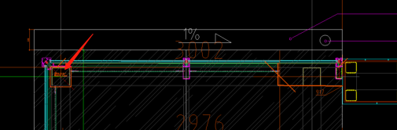
2、2#楼压型钢板天沟按照2mm厚计入。
3、2#楼结构图中的LZ柱就是节点中镀锌方管。
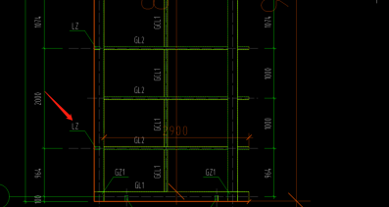
4、2#楼西侧外立面电子感应门玻璃采用12厚(Low-E超白)钢化玻璃。
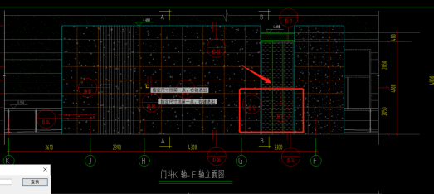
5、10#楼图示位置玻璃幕墙采用立柱为120系列铝合金立柱，玻璃为8＋12＋8low中空钢化玻璃。6、立面c定制不锈钢字体计入。
7、10号楼门斗室内地面具体做法按照以下。
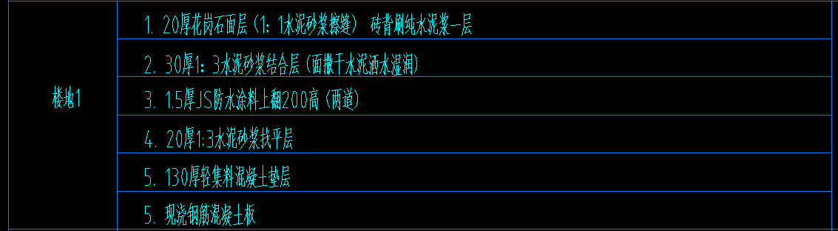
8、10号楼花岗岩坡的具体做法请明确。
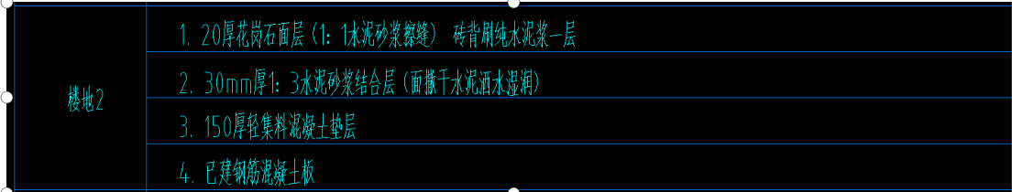
9、10号楼铺设鹅卵石基层以及面层做法请明确。
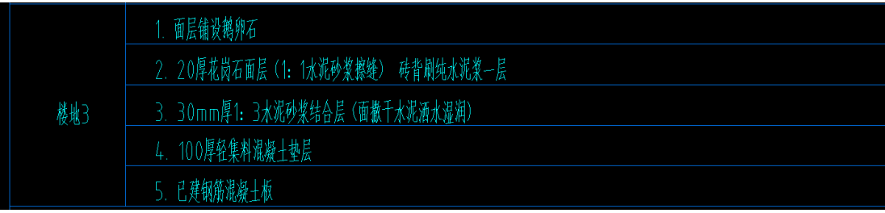
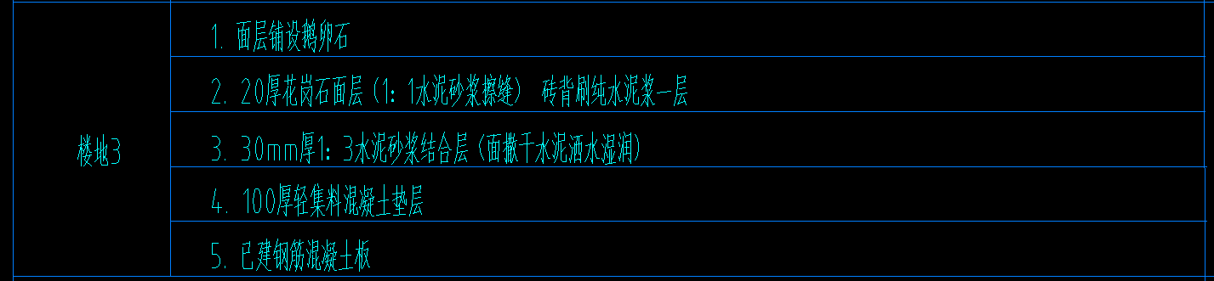
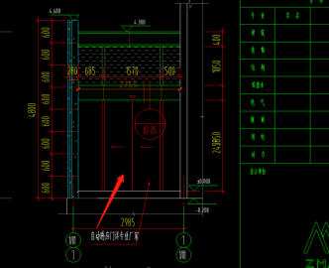
10、10号楼自动感应门玻璃品种及厚度按照12厚钢化清玻璃。
安装部分：
1、2#楼原有配电箱新增空开，照明带延时开关
2、2#楼不需要设置开关
3、10#楼门厅保护开关、导线规格同层照明配电箱，按照WDZB1-BYJ-3x2.5-JDG20-CC WC。
4、门斗吊顶为明装直径7W 120筒灯，地面是直径7W 120射灯。
5、灯带为Led软管灯带，4W/m。
6、DN100雨水管按照HDPE排水管，热熔承插连接，埋地的部分用柔性承插连接。

